Классный час
на тему :
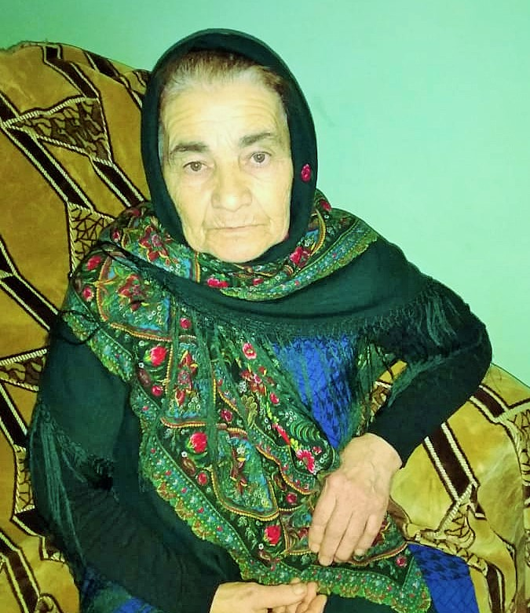
День матери

